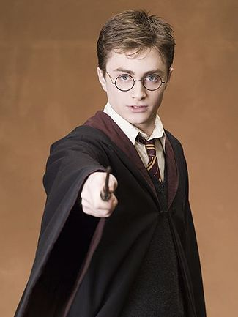Harry Potter is een zevendelige boekenserie geschreven door de Britse schrijfster J.K. Rowling. De boeken volgen chronologisch de adolescentie van leerling-tovenaar Harry Potter en zijn beste vrienden Ron Wemel en Hermelien Griffel, waarmee hij samen studeert aan Zweinstein. Het hoofdverhaal concentreert zich op Harry's gevecht tegen de duistere tovenaar Heer Voldemort, die Harry's ouders vermoordde in een poging onsterfelijkheid te verwerven en de tovergemeenschap aan zijn voeten te onderwerpen.

Sinds de publicatie van het eerste boek, Harry Potter en de Steen der Wijzen, heeft de serie internationaal veel aandacht gekregen, zowel kritisch als commercieel. Critici hebben onder andere hun mening geuit over de steeds groter wordende duistere toon van de boeken. Volgens een berekening uit juni 2008 zijn er wereldwijd al meer dan 400 miljoen exemplaren verkocht in 67 verschillende talen. De laatste vier boeken waren bovendien de snelst-verkopende boeken aller tijden.

De films van Warner Brothers hebben de hoogste brutowinst ooit in de filmgeschiedenis. De zevende en laatste film, Harry Potter en de Relieken van de Dood verscheen in twee delen, met slechts acht maanden tussenin.

De boeken spelen zich af rond de puberteit van Harry James Potter, die op zijn elfde ontdekt dat hij magische gaven heeft en op Zweinstein (oorspronkelijke Engelse versie: Hogwarts) naar school gaat. De schrijfster heeft een complete en tamelijk consistente mythologie geconstrueerd waarin de verhalen zich afspelen. Hierin komen vele elementen uit andere succesvolle kinderboeken terug, maar wel op een heel eigen en originele wijze.

Ook de gebruikelijke thema's uit fantasyboeken (bijvoorbeeld de Aardzee-serie van Ursula Le Guin of In de Ban van de Ring van J.R.R. Tolkien) spelen een grote rol in de verhalen over Harry. Verder is er invloed merkbaar van sprookjes, Engelse kostschoolboeken en bepaalde sciencefictionboeken. De gedeelten die zich bij de familie Duffeling afspelen doen sommigen meer aan de kinder-horror van Roald Dahl denken.

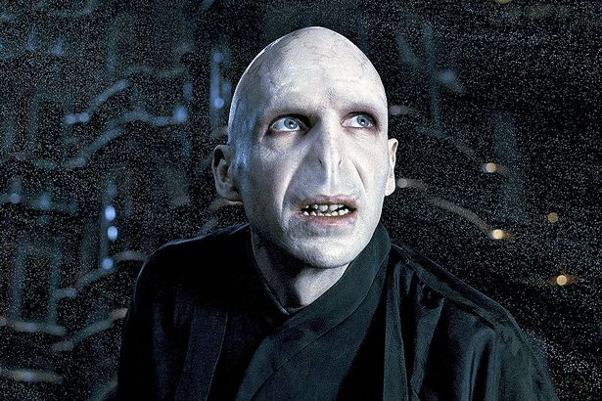Hoewel de boeken in eerste instantie bedoeld zijn als kinderboeken, worden ze ook door veel volwassenen gelezen. De boeken worden vaak niet als kinderachtig beschouwd; integendeel, ze snijden heel 'volwassen' thema's aan zoals racisme, moord en het verlies van dierbaren. In het Verenigd Koninkrijk worden er ook volwassenenedities van de boeken uitgegeven met een identieke tekst maar met een serieuzere omslag. Dit biedt een aantal voordelen: volwassenen hebben minder het (voor sommigen bezwarende) idee dat ze een kinderboek aan het lezen zijn. Ze moeten zich niet schamen als ze een Harry Potter-boek in het openbaar lezen. Bovendien past de donkere kaft in veel boekenkasten beter bij de andere boeken. De inhoud van de volwassenenedities is echter volledig hetzelfde als de normale uitgaven.

Vanuit het oogpunt van de literatuurkritiek zijn de boeken beter dan de films. In de boeken neemt de emotionele diepgang van de hoofdpersonen en de 'plot' vanaf het eerste deel voortdurend toe. Harry en zijn medespelers maken evenals de schrijfster een duidelijke ontwikkeling door. Zo wordt vaak grondig beschreven hoe een hoofdpersoon (vooral Harry) zich voelt, wat hij denkt en hoe hij dat uitdrukt.

De films daarentegen mikken op de grootste gemene deler van het kijkerspubliek met als gevolg meer nadruk op veel spectaculaire speciale effecten en minder diepgang. Vooral vanaf Harry Potter en de Vuurbeker worden de boeken dusdanig dik dat het onmogelijk is het volledige verhaal te verfilmen. De scriptschrijvers moeten keuzes maken en plotlijnen herschrijven waardoor de films steeds verder afwijken van de boeken. Details die de boeken een komische noot geven ontbreken verder vaak in de films. Bij de verfilming van het laatste boek, Harry Potter en de Relieken van de dood, is men wel heel trouw aan het boek gebleven: de film werd zelfs in twee delen opgesplitst.

Een andere vorm van kritiek is die op de verhalen op zich: de gelijkenissen tussen Grieselstate van Anthony Horowitz en de Harry Potter-boeken zijn talrijk. Rowling heeft toegegeven dat ze inderdaad een groot deel van haar inspiratie gehaald heeft bij voorgenoemde.

Bron: Wikipedia

